Loam：

1. 运动估计漂移小，计算量低：把slam的复杂问题分解，一个算法在高频低精度下评估laser scanner的速度，进行里程计运算，另一个算法在低频却大量数据的情况下进行点云匹配和注册（registration）。两种方法都去edges和平面的点云特征，然后分别把特征点匹配 to edge-line segments and planar surface patches
2. 因为lidar在动，所以点云的配准与内在的运动学（lidar旋转扫描）和外在的运动相关，因此高频姿态估计就非常重要。一个方法就是利用独立的仪器（GPS/INS），把所有点云放在一个fixed frame下，如果fixed frame没有，就利用轮速、陀螺仪、点云图像对feature的追踪来进行里程计的估计，从而注册点云。
3. 本篇论文利用的是一个在六维度运动中的low-drift odometry（低漂移的里程计）加一个velodyne。
4. 点云运动畸变的去除：两个算法同时进行，一个里程计算法评估lidar速度，纠正点云畸变，一个建图算法匹配、注册点云建立地图
5. 因为有低漂移的里程计，所以没有考虑回环（loop closure）。
6. 主要贡献：提供了一个在线评估自身运动和建图的双层优化系统；应用了一个几何特征检测和匹配算法满足系统要求，里程计算法中的特征匹配粗糙但高频，建图算法中低频、高精去保证低漂移。
7. Lidar扫描频率低，或者某一个运动方向速度小，导致畸变严重。如果有其他传感器提供速度（imu，Scherer et al 2012），或者有多传感器（GPS/INS，wheel encoders），这个问题可以通过卡尔曼滤波和粒子滤波解决，并实时建图。（可以详读两篇纠正畸变的文章）。
8. 视觉中的畸变同样存在，因为旋转快门的相机的像素的获得时间不一致，导致各个像素的读出时间（read-out time）不同，Guo et al. 2014; Li and Mourikis 2014的论文中利用imu纠正畸变，并且消除非线性运动。
9. 有的利用带强度值的稠密的点云图构建visual image，匹配突出特征，纠正畸变，有的matches spatio-temporal patches formed of local point clusters。而本文的方法不需要点云带强度值和点云稠密，因为是在cartesian space（笛卡尔空间）中提取匹配几何特征。它利用了点云在edge和local planar surfaces的两种点云特征，并分别把他们匹配到edge line segments and local planar patches。
10. 论文的建图方式与Bosse and Zlot的方法相似，只是我们的方法提供运动估计为自动驾驶车辆提供指引。
11. 我们假设lidar内在运动学参数精确标定已知，角速度和线速度连续平滑，没有突变。Lidar坐标系向前为z，向左为x
12. 论文中称单个线束为一个Scan, 对全部16线组成的一帧点云称为一个Sweep。Lidar的扫描平面的分辨率为0.25°，但是因为lidar在绕轴旋转，导致垂直于扫描平面的分辨率为4.5°。角分辨率越大, 代表越远的物体, 反射的两点距离越大, 中间丢失的信息越多.因此, LOAM没有针对Scan和Scan之间的点的关联性提取和描述特征, 而是直接针对单个Scan提取特征（<https://zhuanlan.zhihu.com/p/57351961>）.因此，feature points 就仅仅从单个scan，具有共面几何关系的点中提取。本文选取sharp edges和planar surface patches。S为Pk的同一个scan中的点集，因为扫描点有可能顺时针或逆时针，所以S包含点i的某一边 0.25°的间隔。定义了一个local surface的平整度的评价量c，这个评价量是归一化了点到lidar center的距离，不过消除了scale effect，远点和近点都可以使用这个量。用c来区分边点和平面点。为了分类更均匀，将一个scan分成了四个相同的小区域，每个小区域可以最多提供2个edge points和4个planar points（？？？），点用c的阈值（0.005）进行分类，大于这个阈值就是edge points ，反之为planar points。但是选中的点的数量不能超过一个小区域的点的数量的最大值。
13. 但是要去除一些点：周围点都被选取的点，所在平面与laser beam几乎平行的点（利用平面法向量与laser beam夹角在10°筛选），在occluded regions（被挡住的面，但是lidar换一个角度可能此点就不是边界点了）边界的点（S中两点是不能被平行laser beam方向的gap分离）。
14. 里程计算法是在一次sweep中评估lidar的运动，将之间收到的点集都投影到时刻，记做（以3D KD-tree存储），这个用来与后面时刻的点集一起评估lidar的运动情况。从时刻开始的sweep的点依次放到点集中，并且按照c值分出edge points 和planar points ，然后利用后面的公式将其都投影到时刻，记做。开始是空集，lidar odometry会递归地评估6-DOF motion，逐渐将点加到。

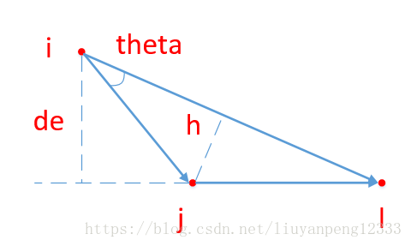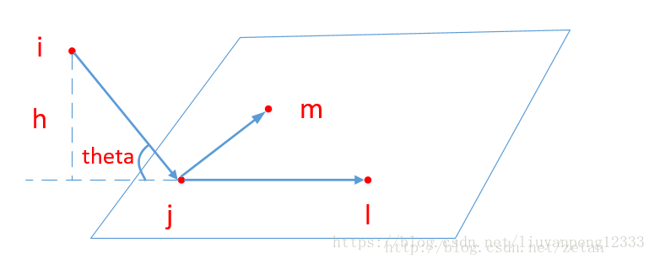

1. Lidar运动模型为在一个sweep中匀速和匀角速度运行，这样就可以在一个sweep中线性插值运动转换矩阵T



公式（6）将，映射为

最后得到的公式：，利用非线性迭代将d趋近与0即可





即（SLAM十四讲P111高斯牛顿法）

1. lidar odometry algorithm

输入是，，，输出是（去畸变的点云），新的 。里面有一个权值的计算。上面的非线性优化的终止条件是收敛或者迭代次数到最大值。如果没有得到最优解，则只返回，进行下一次优化

1. lidar mapping

为了均匀分布这些点，地图的点用体素网格滤波（voxel-grid filter）进行下采样，但是edge points和planar points是不同的立方格大小，为了防止内存使用过大，地图尺寸也截断（500mx500mx500m）